2008—2009学年度第二学期教学质量阶段性检测

八年级地理试题 2009. 4
深吸一口气，平静一下心情，从容不迫才能发挥出最高水平，相信自己平时的努力终将得到最好的回报。开始吧，祝你成功！
说明：
1．本试卷分为第I卷和第II卷两部分，第I卷为单项选择题；第II卷为综合题。考试时间60分钟。
2．请将第I卷中各题答案用2B铅笔涂在答题卡相对应题目的答案标号(ABCD)上。在第II卷的“座号处”填写上自己的座号。
第Ⅰ卷
一、选择题：（下列各题的四个选项中，只有一个是符合题意要求的；1—20每小题1分，21—35每小题2分，共50分。）
1. 根据因地制宜的原则，地形崎岖、水土流失严重的地区，适合发展的农业部门是
A. 种植业 B. 林业 C. 畜牧业 D. 渔业
2. 松嫩平原和三江平原发展成为我国著名的商品粮基地的主要条件是
A. 水热条件优越 B．一年可以收获二次以上
C．平原广阔肥沃 D. 河流众多
3. 我国四大牧区在自然条件方面的共同点是
A. 有广阔的天然牧场 B. 水源充足 C. 位于山麓地区 D. 气候温暖湿润
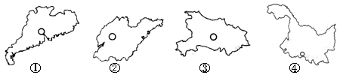
读下列四省份轮廓图，结合所学知识，回答4—5题。

4. 如果你当采购员，想采购一批甜菜，下图省级份中比较理想的选择是
A．① B．② C．③ D．④
5． 水力发电在全国占重要地位的省级行政单位是
A．① B．② C．③ D．④
6. 我国最大的工业城市是
A. 天津 B. 重庆 C. 北京 D. 上海
7． 下列关于我国高新技术产业的叙述，错误的是
A. 高新技术产业应布局在技术发达、知识密集、人才聚集的地区
B. 我国的高新技术产业起步早，发展缓慢
C. 高新技术产业开发区多依附于大城市，呈现大分散、小集中的分布特点
D. 到2010年，我国将形成四大高新技术产业密集区
8． 环渤海高新技术产业密集区的中心是
A. 北京中关村科技园区 B. 上海高新区
C. 深圳高新区 D. 西安—杨凌高新区
2006年4月3日，铁道部正式对外宣布，京沪高速铁路现在正在进行开工前的准备工作，预计年内开工，2010年投入运营。届时，北京至上海高速列车全程运行时间只需5小时。根据以上材料，结合京沪高速铁路示意图，回答9-10题。
9. 京沪高速铁路全线将优先采用以桥带路的方式开工建设，其主要目的是
A. 展现我国世界一流的铁路建设技术水平
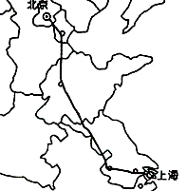
B. 节约东部地区的土地资源
C. 加大投资，拉动我国经济增长
D. 防止环境污染
10．京沪高速铁路沿途经过的省级行政单位有
A．4个 B．5个
C．6个 D．7个
11. 目前，我国最重要的交通运输方式是
A. 航空运输 B. 铁路运输
C. 公路运输 D. 水路运输
12. 下列旅游景点中，不属于北京市的是
A．避暑山庄 B．八达岭长城 C．故宫 D．颐和园
13 . 下列我国主要纺织工业基地中，不是我国重要海港的是
A．天津 B．青岛 C．武汉 D．上海
14．以下地区中不是我国重要的农产品出口生产基地的是
- 辽东半岛 B．山东半岛 C．太湖平原 D．闽南地区
15．与我国最主要的油菜产区相对应的温度带是
A．热带 B．亚热带 C．暖温带 D．中温带

16．我国优质长绒棉的主要产区是
A．新疆维吾尔自治区 B．黄河中下游地区
C．长江中下游地区 D．珠江三角洲
读我国部分工业产品产量变化图，回答17—19题。
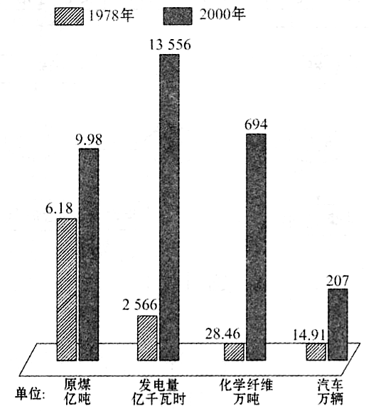
17．2000年与1978年相比，增长幅度最大的是
A．原煤 B．发电量
C．化学纤维 D．汽车
18．2000年，产量居世界首位的是
A．原煤 B．发电量
C．化学纤维 D．汽车
19．目前，我国的煤炭资源主要分布在
A．南方地区 Ｂ．北方地区
C．青藏地区 Ｄ．西北地区
20．未来10年，将成为我国石油工业“新宠”的地区是
A．新疆地区 B．东北地区 C．华北地区 D．华南地区
21．山东省是我国交通发达地区之一，其最突出的交通运输方式是
A．航空运输 B．海洋运输 C．铁路运输 D．公路运输
22．山东省出产的海产品中，产量和出口量不居全国第一位的是
A．海参 B．鲍鱼 C．对虾 D．贝类
23．山东省主要的粮食作物和经济作物分别是
A．水稻、花生 B．小麦、甜菜 C．小麦、棉花 D．水稻、油菜
2009年3月5日，第十一届全国人民代表大会第二次会议在北京人民大会堂隆重开幕，有2949名代表参加了上午的开幕式，由此回答24—26题。
24．由材料可以看出，北京的职能是全国的
A．经济中心 Ｂ．政治中心 Ｃ．文化中心 Ｄ．金融中心
25．山东省代表团进京参加会议，不可能选择的交通运输方式是
A．公路运输 B．铁路运输 C．航空运输 D．水路运输
26．下列天气的描述，符合北京此时天气特点的是
A．冰天雪地 B．有扬沙天气 C．高温多雨 D．秋高气爽
27．下列关于上海发展工业有利条件的叙述，错误的是
A．丰富的矿产 B．便利的交通 C．广阔和腹地 D．优越的位置

28．浙江省的国家级风景名胜区数量居全国首位，下列四项中，不属于浙江省的是
A．风景如画的杭州西湖 B．叠翠奇峰的武夷山
C．气垫磅礴的钱塘江潮 D．灵秀气韵的水乡古镇
29．下列钢铁工业中心中，被称为“钢都”的是
A．马鞍山 B．本溪 C．鞍山 D．唐山
30．下列沿海省份中，地势最低平的是
A．江苏省 B．山东省 C．浙江省 D．河北省
读台湾省沿北回归线附近地形剖面图，完成31—33小题。
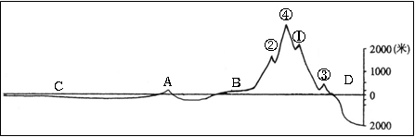

31．C表示是
A．东海 B．南海 C．台湾海峡 D．太平洋
33．图中数字中，表示玉山的是
A．① B．② C．③ D．④
32．关于台湾地形的说法，错误的是
A．台湾岛内三分之二是山地，三分之一为平原
B．台湾山脉集中分布在岛的中东部，为南北走向
C．台湾岛上所分布的山脉中以玉山山脉为骨干
D．台湾岛上平原主要分布在西部地区
34．下列各种资源中，海南省比较缺乏的是
A．海洋生物资源 B．铁矿资源 C．海盐资源 D．水力资源
35．台湾省与海南省共同的特点是
A．均被北回归线穿过 B．均属热带季风气候
C．岛内2/3均为山地 D．均盛产香蕉和菠萝

2008—2009学年度第二学期教学质量阶段性检测
学校____________________ 班级_________________ 姓名____________________ 考试号__________________
密 封 线
八年级地理试题 2009. 4
第II卷
座号
二．综合题：（共50分）
题号 | 一 | 二 |  |  |  |  |  | 总 分
题号 | 一 | 36 | 37 | 38 | 39 | 40 | 41
得分

36．读我国主要粮食作物分布图，完成下列要求。（8分）
得 分
评卷人 | 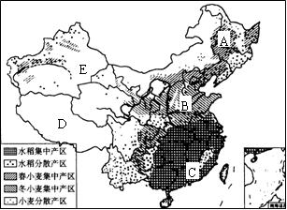

（1）写出图中字母所在地代表性的粮食作物名称：
A_________________， B_________________，C________________。
（2）A是我国主要的粮食生产基地之一的__________________，该地区的作物熟制是
_________________。
（3）C地种植粮食作物的优势条件是____________________________________________
___________。（2分）
（4）D地几乎是我国主要粮食作物分布的空白区，原因是________________________。
虚

线

右

侧

不

要

答

题
座号题
号应得分实
得
分一50二
368二
379二
389二
398二
407二
419合计100
得 分
评卷人
37．读“我国部分地区钢铁工业分布图”，回答。（9分）
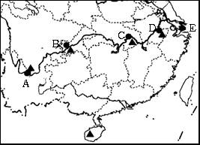
（1）自上而下写出沿江分布的五大
钢铁工业中心：______________、
_____________、_____________、
_____________、_____________。
（2）从图中可以看出，大部分钢
铁工业中心与_______________的
分布关系密切。
（3）C城市布局钢铁工业的有利因素是____________________________________
___________________________________________。（3分）
得 分
评卷人
38．读我国局部铁路干线分布图，回答。（9分）

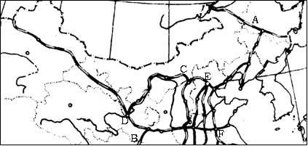

（1）写出图中字母代表铁路干线的名称：
A____________________，B____________________，C___________________。
（2）写出图中字母代表的铁路枢纽的名称：
D_____________，E_____________，F____________。
（3）我市某校同学在春节期间坐火车到哈尔滨旅游，沿途可经过的铁路线有______
__________________________________________。
得 分
评卷人
39．读“北京和天津简图，”，回答下列问题。（8分）
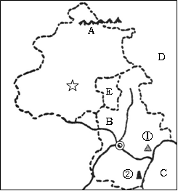
（1）写出下列地理事物的名称：
山脉A_________________，
河流B_________________，
临海C_________________，
（2）矿产、资源产地：
①_________________，
②_________________。
（3）北京目前面临的环境问题主要有
__________________________________________________________________________。
得 分
评卷人
40．读太湖地区图，回答下列问题。（7分）
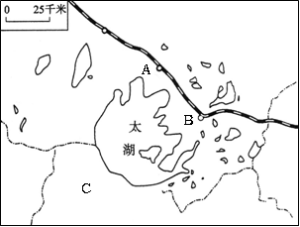

（1）城市A_____________，B____________，两城市均位于_____________铁路线上。
（2）C是______________省，太湖流域所跨的省级行政单位有________个。
（3）太湖流域面积仅占全国的0. 4%，人口大约有3840万，计算出该地区人口密度为
____________________。
（4）目前太湖面临最大问题是__________________________。
密 封 线
得 分
评卷人
41．读珠江三角洲地区图，回答。（9分）

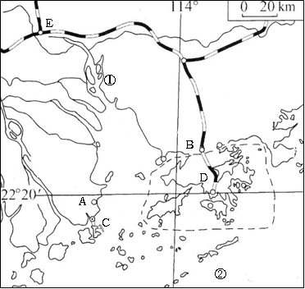

（1）经济特区A______________， B______________，省会城市E______________，
（2）特别行政区C______________，D______________。
（3）河流①____________，临海②______________。
（4）D地的主导产业是_________________，其最大的贸易对象是_______________。

